รายงานการปฏิบัติราชการประจำเดือน ธันวาคม 2567
งานสืบสวน
ข้อมูล ณ 31 ธันวาคม 2567

วันที่ 2 ธ.ค.67 ภายใต้การอำนวยการของ พ.ต.อ.จักรพงศ์ ตราบดี ผกก.สภ.เขาดิน รรท.ผกก.สภ.โพธิ์แก้ว , พ.ต.ท.ธนากร ภูริกวินเลิศ รอง ผกก.สส.ฯ , พ.ต.ท.วสันต์ ตั้งธรรม สว.สส.ฯ โดยการปฏิบัติของ ร.ต.อ.ยุทธนา ลิ้มชาโตอมตะ , ร.ต.อ.จักรรินทร์ การีพัฒน์ , จ.ส.ต.วสุ ชัชวาลกิจกุล และ ส.ต.อ.รวินท์- ปานแม้น เจ้าหน้าที่ตำรวจ สภ.โพธิ์แก้ว ได้ร่วมกันจับกุมตัว นายชนะ XXX อายุ 28 ปี พร้อมด้วยของกลาง โทรศัพท์มือถือ จำนวน 1 เครื่อง โดยกล่าวหาว่า ลักลอบเล่นการพนัน (ออนไลน์) ทางสื่ออิเลคทรอนิกส์
(เกมสล็อต) พนันเอาทรัพย์สินกันโดยผิดกฎหมาย (บัญชี ก) สถานที่จับกุม บริเวณเพิงพักไม่มีเลขที่ หมู่ที่ 2
ต.อ้อมใหญ่ อ.สามพราน จ.นครปฐม
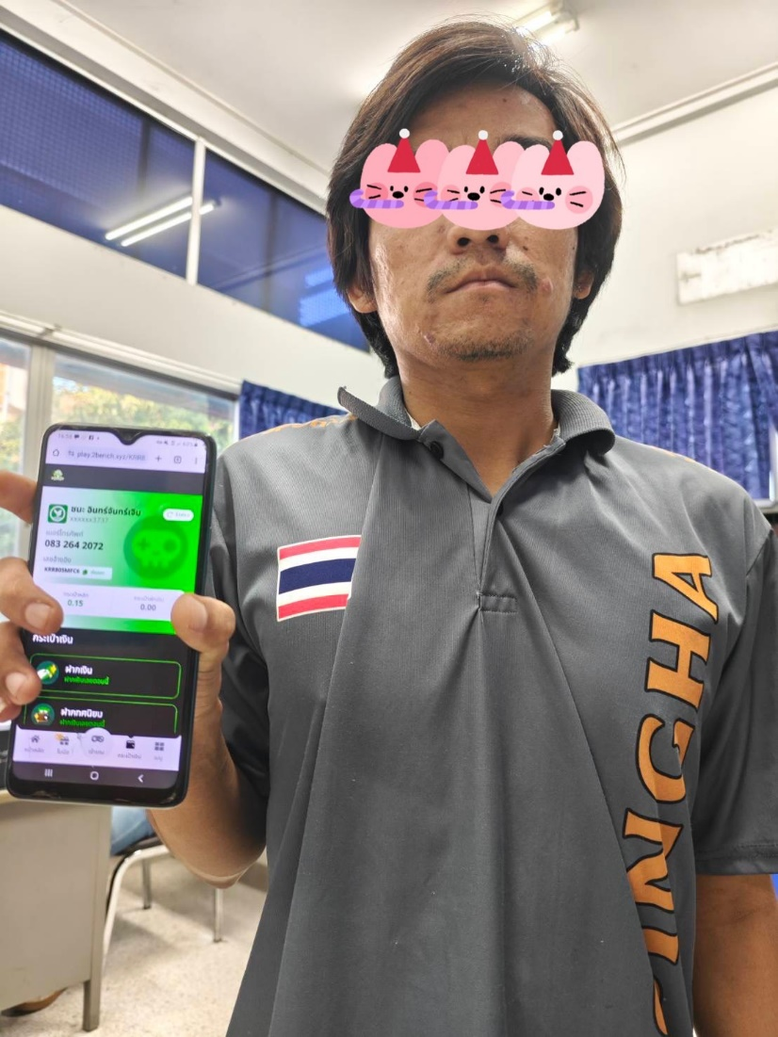

รายงานการปฏิบัติราชการประจำเดือน ธันวาคม 2567
งานสืบสวน
ข้อมูล ณ 31 ธันวาคม 2567

วันที่ 2 ธ.ค.67 ภายใต้การอำนวยการของ พ.ต.อ.จักรพงศ์ ตราบดี ผกก.สภ.เขาดิน รรท.ผกก.สภ.โพธิ์แก้ว , พ.ต.ท.ธนากร ภูริกวินเลิศ รอง ผกก.สส.ฯ , พ.ต.ท.วสันต์ ตั้งธรรม สว.สส.ฯ โดยการปฏิบัติของ ร.ต.อ.ยุทธนา ลิ้มชาโตอมตะ , ร.ต.อ.จักรรินทร์ การีพัฒน์ , จ.ส.ต.วสุ ชัชวาลกิจกุล และ ส.ต.อ.รวินท์- ปานแม้น เจ้าหน้าที่ตำรวจ สภ.โพธิ์แก้ว ได้ร่วมกันจับกุมตัว นายธนาธร XXX อายุ 23 ปี พร้อมด้วยของกลาง โทรศัพท์มือถือ จำนวน 1 เครื่อง โดยกล่าวหาว่า ลักลอบเล่นการพนัน (ออนไลน์) ทางสื่ออิเลคทรอนิกส์ (เกมสล็อต) พนันเอาทรัพย์สินกันโดยผิดกฎหมาย (บัญชี ก) สถานที่จับกุม บริเวณเพิงพักไม่มีเลขที่ หมู่ที่ 2
ต.อ้อมใหญ่ อ.สามพราน จ.นครปฐม


รายงานการปฏิบัติราชการประจำเดือน ธันวาคม 2567
งานสืบสวน
ข้อมูล ณ 31 ธันวาคม 2567

วันที่ 12 ธ.ค.67 ภายใต้การอำนวยการของ พ.ต.อ.จักรพงศ์ ตราบดี ผกก.สภ.เขาดิน รรท.ผกก.สภ.โพธิ์แก้ว , พ.ต.ท.ธนากร ภูริกวินเลิศ รอง ผกก.สส.ฯ , พ.ต.ท.วสันต์ ตั้งธรรม สว.สส.ฯ โดยการปฏิบัติของ ร.ต.อ.ยุทธนา ลิ้มชาโตอมตะ (บัตร ป.ป.ส.หมายเลข 660XXXX) , ร.ต.ท.จักรรินทร์ การีพัฒน์ ,
จ.ส.ต.วสุ ชัชวาลกิจกุล และ ส.ต.อ.รวินท์ ปานแม้น เจ้าหน้าที่ตำรวจ สภ.โพธิ์แก้ว ได้ร่วมกันจับกุม
นายสำรอง XXX อายุ 35 ปี พร้อมด้วยของกลาง ยาบ้า จำนวน 3 เม็ด โดยกล่าวหาว่า มียาเสพติดให้โทษประเภท 1 (ยาบ้าหรือเมทแอมเฟตามีน) ไว้ในครอบครองโดยไม่ได้รับอนุญาต สถานที่จับกุม ห้องเช่าห้องที่ 11 ซอยสุขใจ หมู่ที่ 7 ต.ไร่ขิง อ.สามพราน จ.นครปฐม
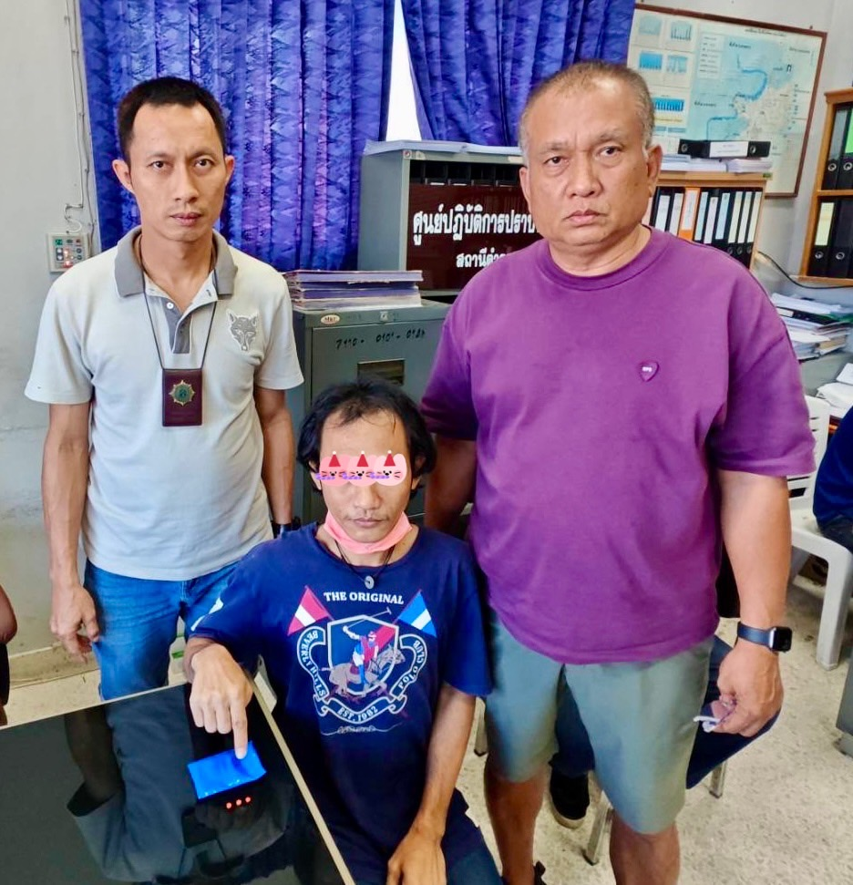

รายงานการปฏิบัติราชการประจำเดือน ธันวาคม 2567
งานสืบสวน
ข้อมูล ณ 31 ธันวาคม 2567

วันที่ 12 ธ.ค.67 ภายใต้การอำนวยการของ พ.ต.อ.จักรพงศ์ ตราบดี ผกก.สภ.เขาดิน รรท.ผกก.สภ.โพธิ์แก้ว , พ.ต.ท.ธนากร ภูริกวินเลิศ รอง ผกก.สส.ฯ , พ.ต.ท.วสันต์ ตั้งธรรม สว.สส.ฯ โดยการปฏิบัติของ ร.ต.อ.ยุทธนา ลิ้มชาโตอมตะ , ร.ต.อ.จักรรินทร์ การีพัฒน์ , จ.ส.ต.วสุ ชัชวาลกิจกุล และ ส.ต.อ.รวินท์ ปานแม้น เจ้าหน้าที่ตำรวจ สภ.โพธิ์แก้ว ได้ร่วมกันจับกุมตัว นายธนายุทธ XXX อายุ 23 ปี พร้อมด้วยของกลาง โทรศัพท์มือถือ จำนวน 1 เครื่อง โดยกล่าวหาว่า ลักลอบเล่นการพนัน (ออนไลน์) ทางสื่ออิเลคทรอนิกส์ (เกมสล็อต) พนันเอาทรัพย์สินกันโดยผิดกฎหมาย (บัญชี ก) สถานที่จับกุม บริเวณหอพักเฟื่องฟ้า หมู่ที่ 5 ซอยไร่ขิง 18 ต.ไร่ขิง อ.สามพราน จ.นครปฐม


รายงานการปฏิบัติราชการประจำเดือน ธันวาคม 2567
งานสืบสวน
ข้อมูล ณ 31 ธันวาคม 2567

วันที่ 23 ธันวาคม 2567 เวลา 14.00 น. ภายใต้การอำนวยการของ พ.ต.อ.จักรพงศ์ ตราบดี ผกก.สภ.เขาดิน รรท. ผกก.สภ.โพธิ์แก้ว , พ.ต.ท.ธนากร ภูริกวินเลิศ รอง ผกก.สส.สภ.โพธิ์แก้ว โดยการปฏิบัติของ ชุดสืบสวน สภ.โพธิ์แก้ว ประกอบด้วย พ.ต.ท.วสันต์ ตั้งธรรม สว.สส.สภ.โพธิ์แก้ว , ด.ต.กำธร คงประเสริฐ , ส.ต.อ.ธนาวุฒิ พาญผล , ส.ต.อ.ปฏิภาณ จำปาศรี , เจ้าหน้าที่ตำรวจ สอท.1 และ เจ้าหน้าที่ตำรวจ ปอศ.
ได้ร่วมกันจับกุม นายอติกานต์ XXX อายุ 57 ปี ผู้ต้องหาตามหมายจับศาลจังหวัดนครปฐมที่
จ.1169/2567 ลงวันที่ 8 พฤศจิกายน 2567 ในความผิดฐาน “ เปิดหรือยินยอมให้บุคคลอื่นใช้บัญชีเงินฝากฯ , เป็นผู้สนับสนุนการกระทำผิดฐานฉ้อโกงประชาชน ฯ , พ.ร.บ.คอมพิวเตอร์ ฯ ” สถานที่จับกุม บริเวณหน้าบ้านเลขที่ 131/3 หมู่ที่ 1 ต.บ้านค่าย อ.บ้านค่าย จ.ระยอง
